Міністерство освіти і науки України Дніпропетровський національний університет
імені Олеся Гончара

кафедра історії України
Методичні рекомендації
та план практичного заняття з курсу «Історія Української культури»
до теми
«Дослов’янська культурна традиція на українських землях»
(таблиці та схеми)

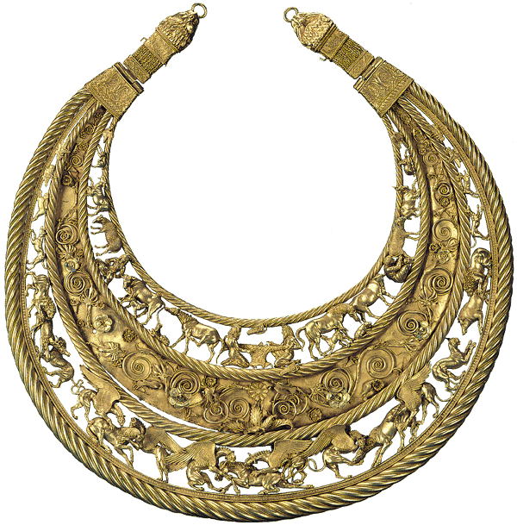

Дніпропетровськ
2015
Міністерство освіти і науки України Дніпропетровський національний університет
імені Олеся Гончара

кафедра історії України

Методичні рекомендації
та план практичного заняття з курсу «Історія Української культури»
до теми
«Дослов’янська культурна традиція на українських землях»
(таблиці та схеми)

Дніпропетровськ
2015
УДК 94 (477)(075.8)
ББК 63.3 (4 Укр.)я 75
Ш 23
Рецензенти:
д-р іст.наук,проф. В.О.Василенко
д-р іст.наук,проф. Т.Ф.Литвинова

Розглянуто основні етапи та особливості розвитку культури стародавніх слов’ян та змодельована їх культурна спадчина.
Призначені для студентів 3 курсу природничих та інжерно-техничних факультетів університету.

Укладач: канд.іст.наук доц. І.А.Шахрайчук

Навчальне видання
Ігор Антонович Шахрайчук

Методичні рекомендації
та плани практичних занять з курсу «Історія України»
для студентів гуманітарних факультетів ДНУ

(Затверджено Вченою радою історичного факультету ДНУ протокол № 2 від жовтня 2015 року)

РЕКОМЕНДАЦІЇ ПРИ ІПДГОТОВЦІ ДО СЕМІНАРСЬКОГО
ЗАНЯТТЯ

Семінарські заняття є важливим чинником перевірки знань студентів. Головна мета семінару - поглибити і систематизувати вивчення найбільш важливих, складних і актуальних тем історії культури України. Це вид навчального заняття, на якому викладач організовує обговорення студентами питань програмного матеріалу. Семінари мають на вісті виробити у студентів уміння самостійно вивчати питання курсу, сприяють розвиткові творчої самостійності студентів, поглибленню їх інтересу до науки і наукових досліджень, розвиткові культури мовлення, формуванню навичок бубличного виступу, участі в дискусії. У процесі обговорення питань, студенти навчаються формулювати свої думки,
робити грамотні висновки.
Опрацювання тем семінарських занять або окремих їх питань може відбуватися в різних формах:
співбесіди,
загально групові дискусії,
заслуховування й обговорення рефератів,
проведення письмових контрольних робіт,
виконання тестових завдань.
Семінар як форма навчального процесу складається з короткого вступного слова викладача, обговорення під його керівництвом головних питань теми, заключного слова викладача та роз'ясненні завдання до наступного заняття. Семінарські заняття проходять так: після короткого вступного слова викладача слово надається одному зі студентів. Виступаючому для викладення своїх думок надається 7-10 хвилин. Виступ не повинен бути ні надто коротким, ні надмірно затягнутим; слід якомога повніше та чітко висвітлити поставлено питання. Інші студенти уважно слухаючи виступ, роблять позначки на полях свого конспекту, а потім беруть участь в обговоренні, висловлюючи власне розуміння: питань і, таким чином, здійснюють колективний пошук вірних узагальнень та висновків.
Виступаючий повинен показати знання матеріалу, вміння аналізувати його,
додержуючись послідовності викладу, чітко переходячи від одного пункту свого виступу до іншого, Підкреслюючи найважливіші та найсуттєвіші моменти, роблячи короткі висновки. При цьому слід говорити просто, зрозуміло, конкретно, своїми словами, а не читати записи чи друкований матеріал. Під час виступів можна, до певної міри, користуватись конспектом, методичними вказівками або хрестоматією,
Викладач під час обговорення теми може поставити додаткові запитання, що випливають з основних і логічно з ними пов’язані. Важливо, щоб і студенти оволоділи вмінням правильно, за суттю ставити питання до виступаючого. Під керівництвом викладача аналізуються різні варіанти поставленого питання, вирішуються спірні проблеми, виправляються помилки, допущені у відповідях та виступах. Доповнення повинні бути цілеспрямованими, чіткими, по можливості короткими. Не слід повторювати вже сказане. Кожен студент на семінарі повинен активно працювати, тобто уважно слухати кожного, хто виступає, продумуючи відповіді на звернені до нього запитання, репліки тощо. Отже, семінар має бути активним, творчим заняттям, де студенти вчаться формулювати і обґрунтовувати вирішення питань, чітко аргументувати свої відповіді даними із першоджерел та літератури, захищати і відстоювати свою думку у дискусії.
Семінарські заняття е обов'язковими для відвідування. На них ведеться облік поточної успішності студентів. Тому пропущений семінар, незважаючи на причину пропуску, так само як і незадовільна оцінка в процесі семінарського заняття, підлягають обов’язковому відпрацюванню, Як звичайно, студенти відпрацьовують пропущено заняття на консультації. Невиконання згаданих вимог є підставою для того, щоб не допустити студента до складання іспиту.

ТЕМА 1. ДОСЛОВ’ЯНСЬКА КУЛЬТУРНА ТРАДИЦІЯ НА УКРАЇНСЬКИХ ЗЕМЛЯХ
- Особливості розвитку матеріальної та духовної культури давніх людей у період палеоліту та мезоліту.
- Специфіка розвитку культури давніх племен у добу «неолітичної
революції», енеоліту та бронзового віку. ****************************************************************
Мета: розкрити особливості розвитку духовної та матеріальної культури первісних людей, які мешкали на українських землях у стародавні часи.
Завдання: ознайомити студентів із першими етапами розвитку людської цивілізації на українських землях; окреслити специфіку еволюції культури давньої людини в епохи палеоліту, мезоліту, неофіту, енеоліту та бронзового віку; охарактеризувати досягнення первісної людини.
Основні елементи теми. Археологічна періодизація стародавньої історії. Залюднення території сучасної України. Поява та розселення людей на території України в епоху палеоліту. Заняття та початки духовного життя людини в епоху палеоліту та мезоліту. Форми соціальної організації. Неолітична революція. Неолітичні археологічні культури на території України. Трипільська культура. Прабатьківщина, розселення, побут і господарство трипільців. Перші індоєвропейці на території України. Середньостогівська па ямна археологічні культури. Землероби та скотарі доби бронзи.
Персонали: Чарльз Дарвін, Джон Леббок, Гордон Чайлд, Вікентій Хвойка, Дмитро Телегін.
Основні поняття: палеоліт, мезоліт, неоліт, енеоліт, бронзовий вік, атропогенез, ендогамія, екзогамія, проміскуїтет, архантроп, поліантроп, неандерталець, неоантроп, homo sapiens, кроманьйонець, археологічні пам'ятки, археологічна культура, рубило, мікроліти, неолітична резолюція, господарство привласнююче, господарство відтворююче, магія, тотемізм, анімізм, фетишизм, протомісто, піктограма, чопери, -урннги, кераміка, первісне стадо, родова громада, плем’я.
Етапи розвитку стародавніх слов’ян

- Відкритість, здатність сприймати,
пристосовувати, перетворювати і
українізувати різноманітні культурні
впливи.
- Здатність відроджуватись.
- Повага до традицій і звичаїв.
- Культурний генофонд українського народу, який відігравав значну роль у становленні і збереженні власної культури.

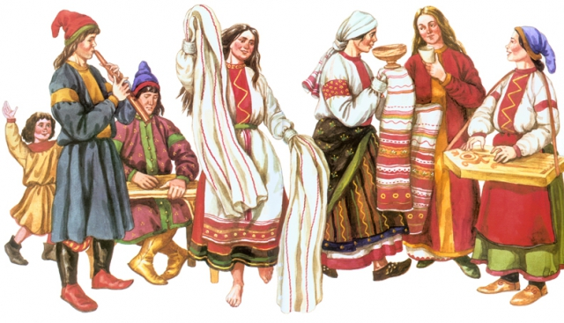
Сучасна наука розрізняє такі основні етапи розвитку культури стародавніх
слов'ян:

1. | мізинський.
2. | трипільський.
3. | скіфський.
4. | черняхівський.
5. | зарубинецький.

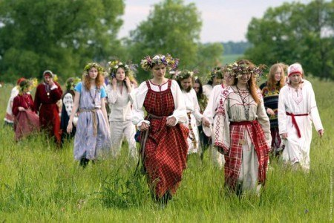

МІЗИНСЬКА КУЛЬТУРА
(бл. 25 тис. років до н. е.)

Деякі вчені висловлюють думку про те, що вже епоха пізнього палеоліту (близько 25 тис. років до н. е.) засвідчує існування на території України певного рівня культури. Так, розкопки біля сіл Мізинь (Чернігівська область), Добраничівка (Київська область) та Гінці (Полтавська область) зокрема на Київщині, Полтавщині й Тернопільщині виявили житла стародавніх мисливців:
Особливості мізинської культури

- Житла предки українців споруджували з дерева і кісток мамонта, вони мали вигляд наметів;
- Знаряддя праці були з кременю;
- У той період слов'яни навчилися добувати вогонь, вміли користуватися ним;
- Людина з печери вийшла жити в наземні будівлі, навчилася споруджувати житло;
- Головним заняттям було полювання;,
- З'являються примітивні релігійні вірування, зокрема магія, фетишизм, анімізм; разом з ними формуються елементи первісного мистецтва: виготовлялися невеликі статуетки, що відображали образ матері і прикраси з слонової кістки з геометричним орнаментом;
- Стародавні слов’яни не лише виготовляли, але й вдосконалювали знаряддя праці (в період мезоліту з’являються кам'яні сокири, молоти, долота, ножі, було виготовлено лук і стріли, приручено собаку);
- Розвиток рибальства;
- Формується матріархат, який стає основою суспільного розвитку,що сприяє виникненню тотемізму та землеробського культу;
ТРИПІЛЬСЬКА КУЛЬТУРА (ІV-ІІІ тис. до н. е.)
1. | - Назва походить від села Трипілля біля Києва, де київський археолог В. Хвойка провів свої знамениті розкопки. Набула вищого рівня розвитку в добу неоліту.
2. | - Розвиток цієї культури тривав понад дві тисячі років і охоплював не лише новокам'яну, але й бронзову та залізну епохи.
3. | - Трипільці заселяли на той час Придніпров'я, особливо густо був заселений правий берег Дніпра, а також Придністров'я.
4. | - Окремі елементи культури, а іноді й цілі її пласти були успадковані іншими народами, що проживали в Україні. Вони були збережені, переосмислені й розвинуті в культурі цих народів.

Особливості трипільської культури
1 | Трипільці вели господарство колективно, основним джерелом їх існування було хліборобство і скотарство(відтворення), не цурались вони мисливства й рибальства.
2 | Поселення зводились на відкритих місцях, без оборонних споруд. Вони мали форму кола, середина залишалась порожньою й використовувалась як загін для худоби Хати опалювались зведеною з глини піччю.
3 | Трипільці жили великими родами, які  очолювались жінками. Дослідження засвідчують, що суспільним устроєм у них був матріархат.
4 | Трипільці вели господарство колективно, основним джерелом їх існування було хліборобство і скотарство(відтворення), не цурались вони мисливства й рибальства.
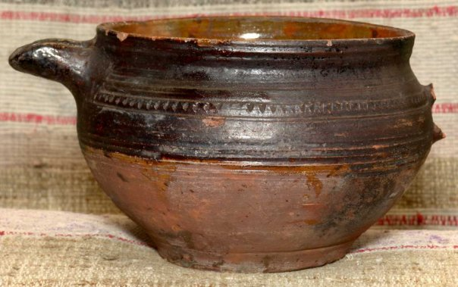

Скіфська культура та її особливості
(VI—II ст. до н. е.)
1 | Була наступним етапом формування культури східнослов’янських племен
2 | З численних іранських племен найбільше культурних пам’яток залишили в Україні скіфи
3 | У південній Право- і Лівобережній Україні залишилась велика культурно-мистецька спадщина скіфської доби. Знайдено великі городища, де були насипані кургани, оточені глибокими ровами або високими валами. У них ховали скіфських царів, вельмож і воїнів.

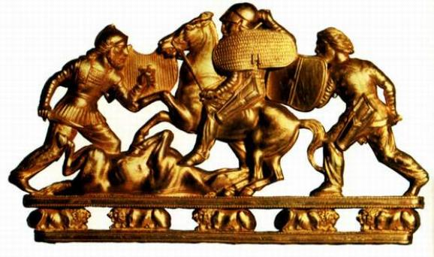

• Стародавній історик Геродот (VI ст. до н. е.) поділяв скіфське суспільство на три суспільні групи:
 | Племена Скіфії | Територіальне поширення | Священний атрибут
1 | царських скіфів | Найсхідніше із скіфських племен. Займали також степовий Крим | чаша
2 | скіфів-воїнів | заселяли причорноморські степи і займалися скотарством, | бойова сокира
3 | скіфів-землеробів | жили в основному у лісостеповій зоні Подніпров'я. | плуг і ярмо

Кожний суспільний прошарок мав свій священний атрибут. Для воїнів атрибутом була бойова сокира, для царів і жерців — чаша, для землеробів — плуг і ярмо. За скіфською міфологією, ці золоті предмети впали з неба на початку світу й відтоді стали об'єктом поклоніння.

- У скіфському суспільстві утверджується
рабовласництво, розвивається державність, виникає Скіфське царство, територія якого простяглась від Дунаю до Дону (VI—IV ст. до н. е.).
- У Скіфії мало місце соціальне і майнове
розшарування суспільства, у могилі, розкопаній біля міста Майкоп, при покійному скіфському вельможі знайдено предмети, виготовлені із золота, срібла, міді, оздоблені зображенням звірів і орнаментом, що нагадував ландшафт Кавказьких гір.
- Коли до кордонів скіфської держави наблизились межі Римської імперії, скіфська культура зазнала істотного впливу римської зав'язуються торговельні та культурні зв'язки між двома країнами. Це підтверджується археологічними знахідками скарбу римських монет в м. Києві, а також скляного посуду та емалі римського походження.
- В історію скіфи ввійшли як вправні вершники, що мали досить могутню "варварську" державу і велику армію.
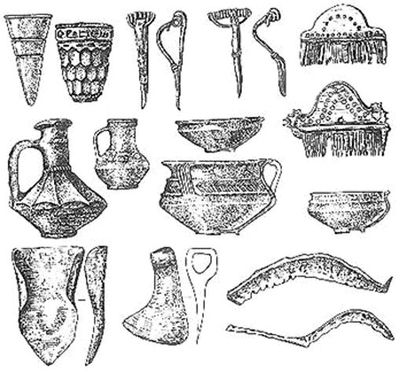
Скіфська кераміка, прикрашена тисненим геометричним орнаментом,
з'ясувалося, що осмислення
навколишнього світу грунтувалося на міфологічному мисленні. Для вираження міфологічної картини світу необхідні символічні знаки й образи, яких у скіфів не було. Вони запозичують символіку в культурі інших народів, але осмислюють її по-своєму.
Шедеврами скіфського мистецтва є малюнки на відомих вазах з Гайманової та Чортомлицької могили; гребінь із Солохи та пектораль з Товстої могили.
від скіфів, на думку О. Пріцака, українці успадкували деякі елементи одягу (білу сорочку, чоботи, гостроверху козацьку шапку.
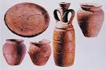

Скіфи мали свій пантеон богів. За даними Геродота, особливою пошаною у них користувались сім головних богів:

Перше  місце | Табіті — богиня вогню і стихії. Вона вважалася найбільш священною у всіх стародавніх індоіранських народів.
Друге  Місце | На другому місці було вшанування подружньої пари Папая і Апі — богів неба і землі, що вважалися прабатьками людей і творців усього земного світу.
Третє  Місце | Третє місце в пантеоні скіфських богів посідали чотири божества, що вважалися покровителями всього земного світу.

Богиня Апі
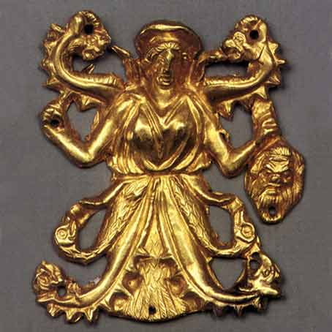
Сармати (3 ст. до н.е.-3 ст. н.е.)
Сармати – давньогрецька назва групи кочових іраномовних племен, що жили в 6-5 ст. у степах Поволжя, Уралу, Казахстану, а з 3 ст. до н.е. до 3 ст. н.е.- на території степової смуги сучасної України й частково на території Румунії.
Склад сарматського племінного союзу: алани, роксолани, аорси, язиги, сіраки.
Суспільний устрій- родоплемінний зі значними пережитками матріархату.
Основне заняття- кочове скотарство; також полювання, опанування землеробства на початку нашої ери.
Участь у війнах проти Риму.
Розвиток ремісничого виробництва.
Вірування: обожнювали силу природи, панівні культи- вогню та сонця, а також великої богині-матері Астарти; віра в чарівну силу каміння, тощо.
Обряд поховання – катакомби під курганами.
Найвідоміша пам’ятка – курган Соколова Могила на Миколаївщині.

Античні міста-держави північного Причорномор’я
( 7- 4 ст. до н.е.)
Причини грецької колонізації Північного Причорномор’я
- Демографічна(перенаселення материкової Греції, за умов якого надлишок населення змушений був мігрувати).
- Аграрна( нестача землі в метрополії, що спонукало до освоєння нових територій).
- Торгівельна( пошук ринків збуту товарів).
- Сировинна( пошук нових джерел сировини).
- Воєнна( напади лідійців та персів підштовхували до пошуку безпечніших місць проживання).
- Соціальна( внутрішня політична боротьба змушувала до міграції тих, хто зазнав поразки).

Загальна характеристика розвитку
- Основні території грецької колонізації- Південне Побужжя, Подністров’я, Керченський півострів, південно-західний берег Криму.
- Перше еллінське поселення – м. Борисфуніда, засноване в другій половині 7 ст. на о. Березань.
- Найбільші міста- Ольвія, Тіра, Херсонес, Пантікапей та ін.
- Основні заняття греків- переселенців: землеробство(вирощували пшеницю, городину, виноград); тваринництво, виноробство, садівництво, риболовля, мистецтво, ремесла(металообробне, гончарське, склоробне, соледобування, ювелірне).
- Розвиток торгівлі( за двома напрямками – зі скіфами та Грецією).
- Політичний устрій: наслідували грецькі міста-держави( частина – рабовласницькі республіки, в управлінні якими могли брати участь усі вільні громадяни, частина – монархії, як Беспорське царство).
- Культура та релігія: збереження традицій Греції в питаннях освіти, організації дозвілля, надання медичних послуг, школи, театру тощо; поширення культів давньогрецьких богів: Артеміди, Аполона, Афродіти, Діоніса; шанування міфологічних героїв Ахілла та Геракла; поява перших християн у 3 ст.

Боспорське царство
- Засноване близько 480 р. до н.е. у результаті об’єднання держав-полісів Керченського півострова; до нього входили також Приазов’я та землі Кубані.
- Розквіт Боспору 4 ст. до н.е.
- Монархічна форма правління( царі мали велику владу; керували збройними силами та судовими органами, розпоряджалися земельними наділами тощо, а народні збори та магістратури не мали реального впливу).
- Широке використання праці рабів.
- Тісні торгівельні зв’язки з Афінами.
- Значна частина населення – негрецького походження.
- Повстання беспорських скіфів, рабів та міської бідноти в 107 році до н.е. під проводом Савмака, яке завершилося поразкою повстанців.
- Занепад Боспорського царства унаслідок гунської навали.

Значення античних міст-держав в історії України
- Перенесення демократичного полісного устрою на місцевий грунт, що сприяло становленню державотворчих традицій на території Украхни.
- Залучення місцевого населення до товарно-грошових відносин.
- Поширення прогресивних технологій землеробства та ремесла серед місцевого населення.
- Поширення досвіду та здобутків найпередовішої на той час античної культури на теренах сучасної України.

Велике переселення народів
Визначення поняття
Велике переселення народів – це переміщення в 3 -4 ст. германських, слов’янських, сарматських та ін. племен на території Римської імперії, що розпочалося в українському Причорномор’ї.
Черняхівська та зарубинецько-корчеватівська культури
(від II до V ст. н. е.)

У цей період в історії культури України характеризується вченими як культура антів.
Культуру антів характеризують знахідки в могильниках біля
с. Зарубинці, а потім біля с. Черняхів на Київщині.
У найбільш цінним, на думку археологів, виявились знахідки біля с. Черняхів, де було розкопано 250 поховань.У розкопаних могильниках була знайдена кераміка, глечики, миски, кістяні гребінці, упряж, намиста та інші прикраси. У декількох городищах було знайдено обвуглені рештки проса і пшениці, що вказує на досить високий рівень хліборобської культури антів, в інших городищах знайдено склади озброєнь, що свідчить про високий рівень військової культури .
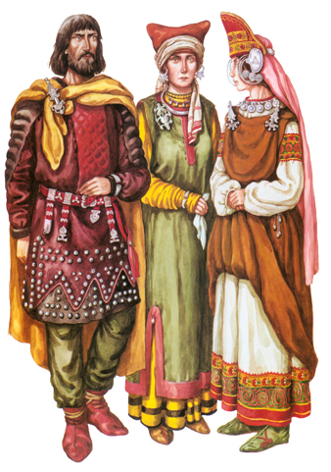
1 | Уперше на історичній арені анти з'явилися в період наступу тюрксько- монгольських племен на Європу. Розгромивши готів (375 р.), анти заволоділи Україною і розселилися по всій її етнографічній території в нинішніх кордонах.
2 | Анти займалися хліборобством.
3 | Вони жили окремими родами, які утворювали "город" для спільного обробітку землі і боротьби з ворогами.
4 | Анти були хоробрими войовничими племенами, вони вели довгі війни з візантійським царством і багато запозичили культурних цінностей інших народів.
5 | Громадсько-політичний устрій антів нагадував демократію грецького типу.
6 | Племена антів часто не жили в злагоді між собою, але в часи небезпеки вибирали талановитого полководця або князя і тоді авторитет його влади визнавав весь народ.
7 | Кераміка зарубинецької культури вироблялася в основному вручну і мала чорний колір, а кераміка черняхівської культури вироблялася з допомогою гончарного кругу і мала сірий колір.
8 | Деякі вчені, зокрема М. Семчишин, вважають, що анти були безпосередніми предками праукраїнців.
9 | У житті антів важливе місце посідало мистецтво: одяг чоловіків і жінок був прикрашений вишивками, дівчата носили намиста, вінки, орнаментом прикрашувались побутові речі і зброя.
10 | Знахідка скарбів в околицях середнього Дніпра, зокрема Мартинівського скарбу, засвідчила, що золоті, срібні та бронзові прикраси інкрустувались самоцвітами.
СПИСОК ВИКОРИСТАНОЇ ЛІТЕРАТУРИ ТА РЕКОМЕНДАЦІЙНОЇ ЛІТЕРАТУРИ
- Абрамович С. Світова та українська культура: Навч. посіб. / С. Абрамович, М. Чікарьова. – Львів: Світ, 2004. – 344 с.
- Баран В. Давні слов’яни / В. Баран. – К. : Вид. дім «Альтернативи», 1998. – 336с.
- Бокань В. Історія культури України: Навч. посіб. / В. Бокань, Л. Польовий. – К.: МАУП, 1998 -232 с.
- Бокань В. Історія культури України: Навч. посіб. / В. Бокань, Л. Польовий. – К.: МАУП, 2002 – 256 с.
- Возняк М. Історія української літератури: У 2 книгах: Навч. вид. / М. Возняк. – Вид. 2-ге, перероб. Кн. 1. –Львів: Світ, 1992 – 696 с.
- Залізняк Л. Первісна історія України / Л. Залізняк. – К.: Вища школа, 1999. – 264 с.
- Залізняк Л. Стародавня історія України / Л. Залізняк. – К.: Темпора, 2012. – 542 с.
- Зубар В. Античний світ Північного Причорномор’я / В. Зубар, Е. Ліньова, Н. Сон. – К.: Вид-во ім.. О. Теліги, 1999. – 320 с.
- Зубарь В. Боги и герои античного Херсонеса / В. Зубарь. – К.: Издательский дом «Стилос», 2005. – 188 с.
- Іваненко В. Історія української культури: Навч. посіб. / В. Іваненко, Г. Кривчик. – Д.: РВВ Дніпропетр. Нац. ун-ту, 2010. – 98 с.
- Історія української культури у 5-ти т. – Т.2. Українська культури давнього населення України / Ю. Асєєв, В. Баран, І. Баранов. – К.: Наукова думка, 2001. – 1134 с.
- Крижицький С. Античні міста держави Північного Причорномор’я / С. Крижицький, В. Зубар, А. Русяєва. – К.: Вид. дім «Альтернативи», 1996. – 352с.
- Культура і побут населення України: Навч. посіб. / За ред. В. Наулко, Л. Артюх, - Київ: Либідь, 1993. – 288 с.
- Півторак Г. Походження українців, росіян, білорусів та їхніх мов: Міфи і правда про трьох братів слов’янських за «спільної колиски» / Г. Півторак. – К.: Видавничий центр «Академія», 2001. – 152 с.
- Попович М. Нарис історії культури України / М. Попович. – К.: «АртЕк», 1998. – 728 с.
- Попович М. Мировозрение древних славян / М. Попович. – К.: Наукова думка, 1985. – 167 с.
- Семчишин М. Тисяча років української культури: Історичний огляд культурного процесу / М. Семчишин. – 2-ге видання. – К.: АТ «Друга рука», МП «Фенікс», 1993. – 550 с.
- Словник символів культури України: Навч. посіб. / За заг: ред. В. Коцура; О. Потапенко, М. Дмитренка. – К.: Міленіум, 2002. – 260 с.
- Уманцев Ф. Мистецтво давньої України: історичний нарис / Ф. Уманцев. – К.: Либідь, 2002. – 328 с.
- Чмихов М. Давня культура: Навч. посіб. / М. Чмихов. – К.: Либідь, 1992. – 228 с.
- Юрій М. Етногенез та менталітет українського народу / М. Юрій. – К.: Таксон, 1997. – 237 с.
- http://uk.wikipedia.org/wiki/Скифи
- http://uk.wikipedia.org/wiki/Мізинська_культура
- http://uk.wikipedia.org/wiki/Трипільска_культура
- http://uk.wikipedia.org/wiki/Черняхівська_культура
- http://uk.wikipedia.org/wiki/Зарубинецька_культура

